Parablennius gattorugine − Gestreifter Schleimfisch Familie Blenniidae (Schleimfische)

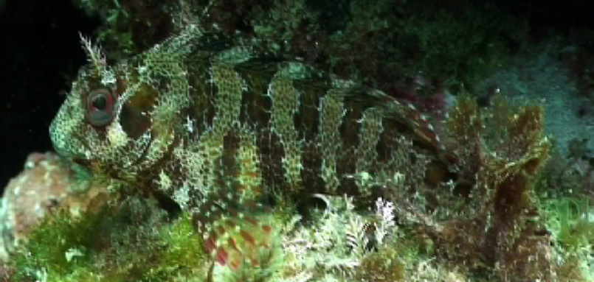

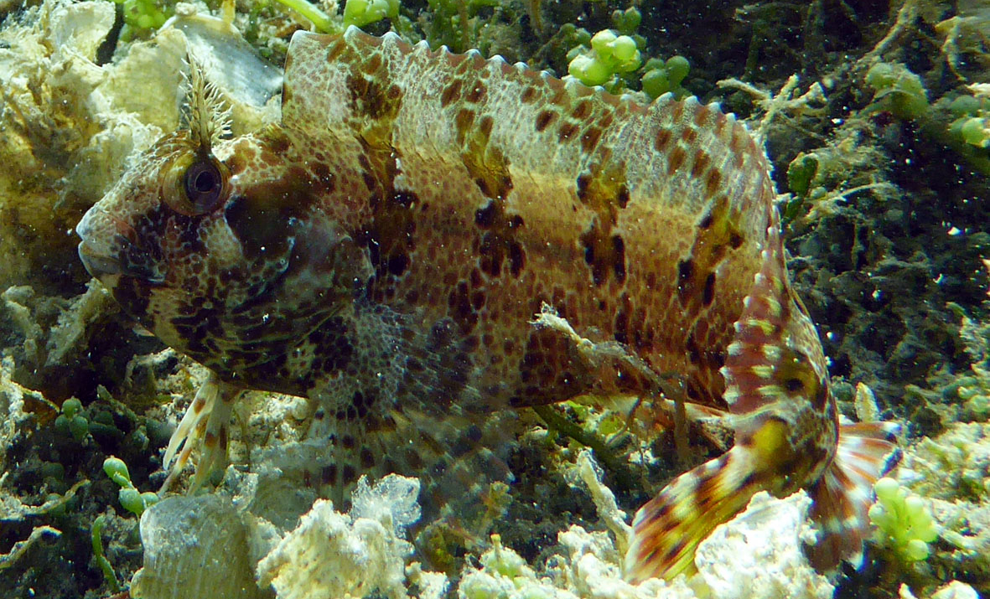

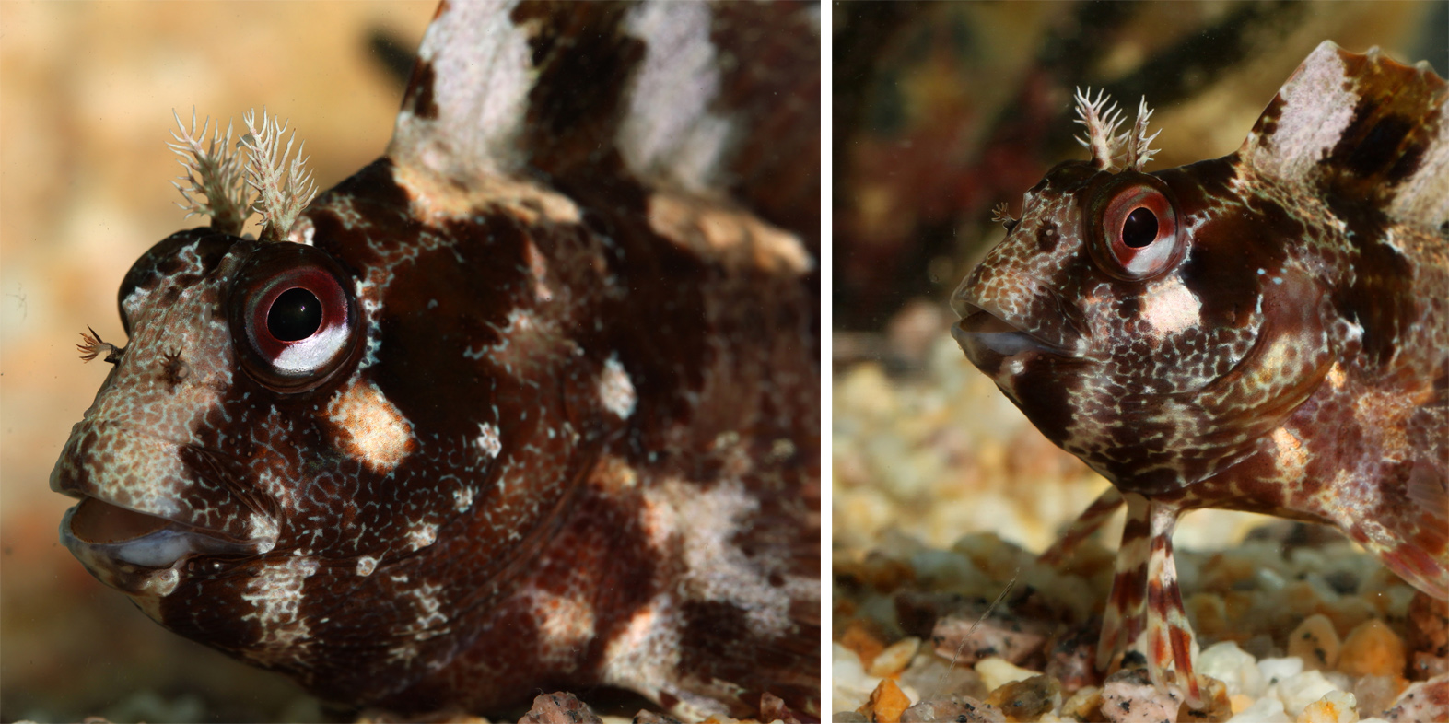

Wissenswertes zu Parablennius gattorugine − Gestreifter Schleimfisch

Bearbeite die folgenden Aufgaben
- Erkläre deinen Mitschülern, an welchen Körper- und Verhaltens-merkmalen die Vertreter der Familie Blenniidae (Schleimfische) zu erkennen sind. Nutze dazu auch die Abbildungen auf der Vorderseite.
- Erkläre, wie sich der Gestreifte Schleimfisch von anderen Schleim-fischen unterscheidet.
- Berichte Deinen Mitschülern über die Lebensweise der Schleimfische.

Informationen zur Familie Schleimfische und zum Gestreiften Schleimfisch
Im Mittelmeer kommen 20 Arten von Schleimfischen vor. Man sieht sie in Felsregionen direkt unter der Wasseroberfläche oder sogar in Gezeitentümpeln (kleine, nur zeitweise mit Meerwasser geflutete Becken oberhalb der Wasserlinie). Da diese Lebensräume stark von Wellenbewegungen geprägt sind, müssen die Tiere den ständigen Störungen wirksam entgehen. Dies gelingt, indem sie direkt auf dem Felsen zwischen Algenbeständen „sitzen“. Da den Arten eine Schwimmblase fehlt, sinken sie nach kurzem Aufschwimmen immer wieder direkt zwischen die Algen. Beim „Sitzen“ sind sie auf ihre Brustflossen aufgestützt. Schleimfischarten haben ein steiles Kopfprofil und meistens auf ihrer Stirn Überaugententakeln. Beim Gestreiften Schleimfisch ist die Form der Überaugententakel ganz charakteristisch: Es ist die einzige Art mit tannenartig verästelten Hauttentakeln. Außerdem sind die 6-7 dunkelbraunen Querstreifen am Körper auffällig, die jedoch in ähnlicher Weise auch bei anderen Arten vorkommen können. Schleimfischarten sind eher kleinwüchsig und erreichen kaum 10cm Körperlänge. Eine Ausnahme bildet der Gestreifte Schleimfisch mit bis zu 20cm. Die Haut der Schleim-fische ist schuppenlos, enthält aber viele Schleimzellen. Der zähe Haut-schleim trocknet nur langsam aus uns ist wohl eine Anpassung an die kurzen „Landausflüge“, die etliche Arten machen. Sie füllen dazu ihre gut ver-schließbaren Kiemenhöhlen mit Wasser. Das „eingesperrte“ Wasser versorgt sie über einige Zeit ausreichend mit Sauerstoff.
Bei der Ernährung sind Schleimfischarten nicht sehr wählerisch. Von allen Arten ist Mischkost bekannt. In ihrem Algendickicht finden Schleimfische vor allem Kleinkrebse, Borstenwürmer und Schnecken. Du kannst dich von der Nahrungsvielfalt in den Algen leicht überzeugen, wenn du einige Algenbüschel in einer Wanne kräftig ausschüttelst. Auch Algenstücke werden gefressen, machen aber nur einen geringen Teil der Nahrung aus.

